实验题目：交流谐振电路特性研究

实验目的：研究RLC串、并联电路的交流谐振现象，学习测量谐振曲线的方法，学习并掌握电路品质因数Q的测量方法及其物理意义。

实验原理：1、RLC串联谐振电路
电路中总阻抗
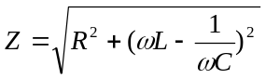
于是总电流
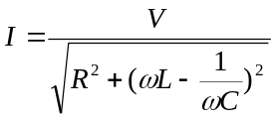
电流与信号之间的相位差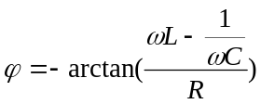
当容抗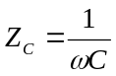与感抗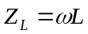相等时，Z=R为最小值，=0，这就称为谐振现象。
谐振角频率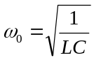，谐振频率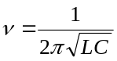。
品质因数Q用来反映谐振电路的固有性质：
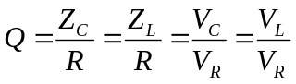
2、RLC并联谐振电路
电路中总阻抗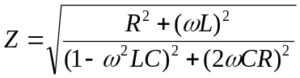，电流I=V/Z。
相位差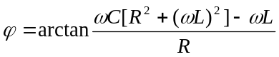
当时，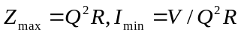。
当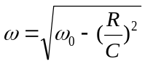时，电路达到交流谐振
品质因数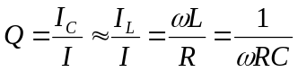

实验仪器：信号发生器、电容、电感、电阻箱、示波器

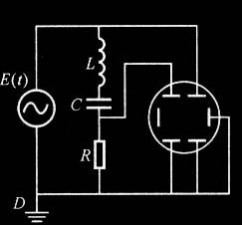
实验桌号：10号

实验内容：1、按照实验图（右图）连接好电路图，将电容、电感分别调 为0.005μF、0.2H，将信号发生器的峰-峰值设为4V；先定性观察V_{R}随f的变化。
2、在R=400Ω下，调节信号发生器的频率，使其从3kHz变化至7kHz，记录25个V_{R}的峰-峰值（谐振值附近记录密度大些）；
3、在R=600Ω下，重复（2）的过程；
4、分别测量两个阻值下，当电路达到谐振时的V_{L}、V_{C}；
5、数据比较与作图处理。 图一：实验原理图

实验数据：
定性观察：f增大，V_{R}先增大后减小，所以V_{R}必有一个最大值。
L=0.2H（R_{L}≈80Ω），C=0.005μF 峰-峰值V_{i}=4V
- R=400Ω时：V_{L}=35V，V_{C}=35.5V
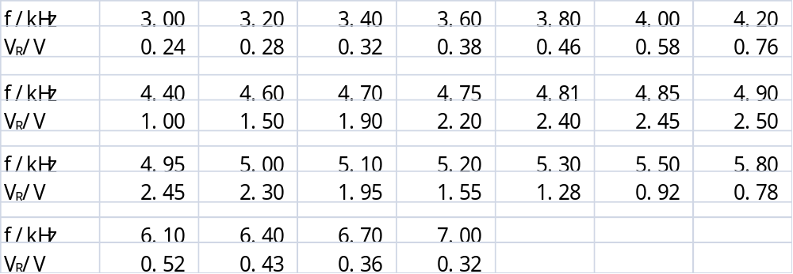
表一：R=400Ω时的交流谐振数据

2、R=600Ω时：V_{L}=27.5V，V_{C}=27.3V
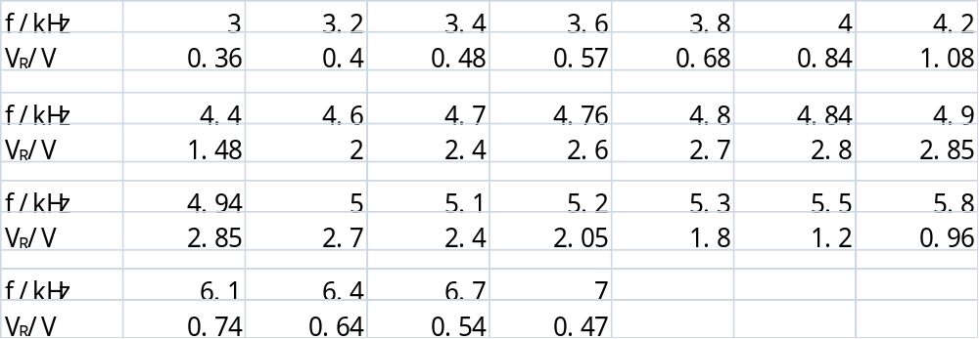
表二：R=600Ω时的交流谐振数据
注：此测的V_{R}均为峰-峰值

数据分析与处理：

计算出R=400Ω、R=600Ω时的对应电流：

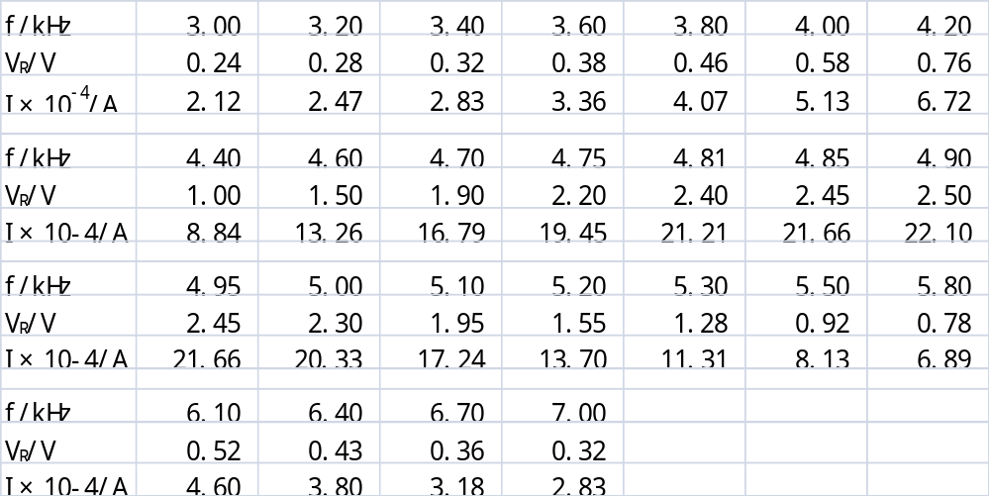
表三：R=400Ω时频率与电流关系

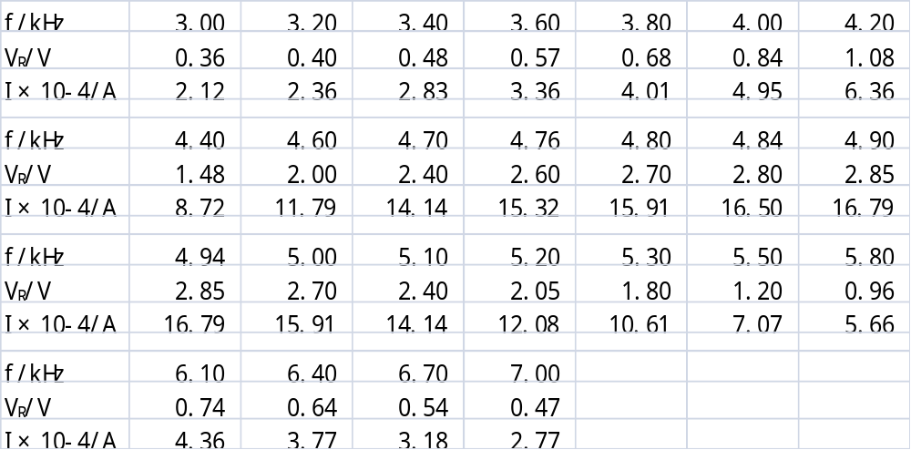
表四：R=600Ω时频率与电流关系

根据以上关系画出电流-频率图像：
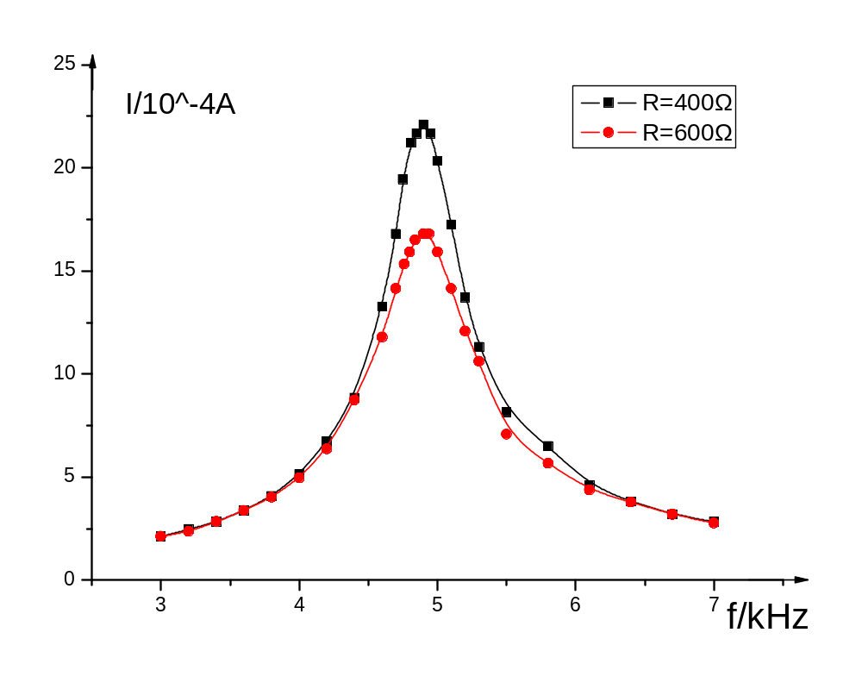
图二：电流-频率图

R=400Ω时
从图中得到I_{max}=22.21mA，于是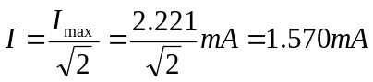，在相应的I-f曲线中作直线I=1.570mA，读出两个交点的横坐标为4.665kHz、5.142kHz。于是通频带宽度：
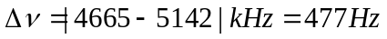
图中读出谐振频率为ν=4.901kHz，理论值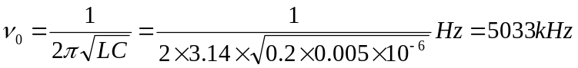，比较得到相对误差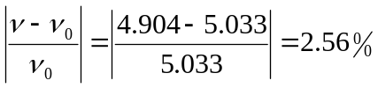
Q的计算：
（1）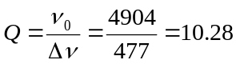

（2）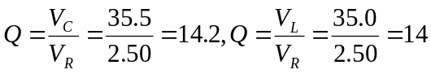
（3）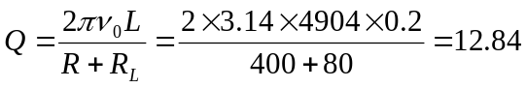

R=600Ω时
从图中得到I_{max}=1.683mA，于是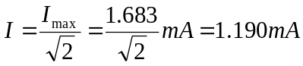，在相应的I-f曲线中作直线I=1.190mA，读出两个交点的横坐标为4.601kHz、5.215kHz。于是通频带宽度：
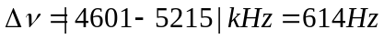
读出谐振频率为ν=4.914kHz，理论值，比较得到相对误差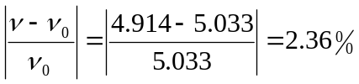
Q的计算：
（1）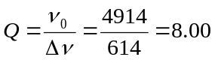
（2）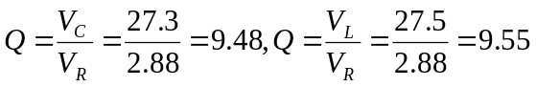
（3）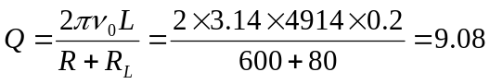

总结：所算出的两组Q值中（1）都偏小，是因为ν₀偏小，且算出的通频带宽偏大；（2）偏大是因为V_{R}偏小，V_{C}偏大；（3）值最接近理论值。
但在一定实验误差范围内，可以认为实验结果准确，接近标准值。

思考题：
1、根据RLC串、并联电路的谐振特点，在实验中如何判断电路达到了谐振？
答：串联电路当回路中电流最大时达到谐振；并联时电路回路中电流最小时候达到谐振。在实
验中可以根据欧姆定律，通过测量电阻上的电压来判定电流大小，从而判断谐振。

2、串联电路谐振时，电容与电感上的瞬时电压相位关系如何？若将电容和电感两端接到示波器X、
Y轴上，将会看到什么现象？为什么？
答：电容与电感的电压相位差为π。若此时将其两端接到示波器上，将会看到李萨如图形，因

为两者电压相差π的相位，且jwL+1/jwC=0。

3、如果用一个400mH的固定电感与一个可变调谐电容器组成一个串联谐振电路。为了使之能在

200-600m波段上调谐，则电容的调谐范围应为多少？
答：根据公式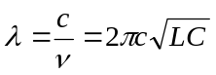得出200和600m时对应的C值范围为0.028pF-0.254pF。

